智能 BI 数据洞察与报告生成平台
项目开发总结报告
项目组成员 王正、胡辰朋、杜宇涵
文档版本 V1.0
编制日期 2026年9月9日
项目最终交付材料

文档信息
项目 | 内容
文档名称 | 项目开发总结报告
项目名称 | 智能 BI 数据洞察与报告生成平台
项目成员 | 王正、胡辰朋、杜宇涵
版本与状态 | V1.0 最终版
适用范围 | 课程实习项目验收、系统演示、答辩与后续维护

本材料依据当前仓库、运行系统、测试记录和官方文档框架整理。第 12 号成员分工表按要求不编写，本套材料不对三位成员作个人任务拆分。

1 引言
项目完成了一个可直接启动、可切换行业、可接入 DeepSeek、可导入自有数据并形成分析到行动闭环的智能 BI 原型。系统不是单纯的问题模板集合：启用模型后会优先进行自然语言解析，本地服务负责数据事实、只读 SQL、安全验证和降级。

2 实际开发结果
目标 | 完成结果
自然语言查询 | 模板与自由问题均可生成摘要、参数化 SQL、图表和结果表；AI 启用时优先解析。
自动报告 | 支持周报、月报和自定义模块；本地事实与 AI 叙述分离，数字受来源校验。
异常归因 | 显示波动、影响范围、相关维度、证据和核查线索。
预测模拟 | 提供 OLS 默认预测、可选 PyTorch CPU 适配与策略假设分析。
数据可视化 | 仪表盘筛选、趋势、排名、构成、查询图表与响应式布局。
行业与自有数据 | 五行业场景一键切换；11 列 CSV 模板、质量预检和确认导入。
决策闭环 | 洞察转行动草案，人工确认、执行状态、证据与复盘。
工程交付 | Windows 一键启动、Docker Compose、健康检查、独立全量测试和完整文档。

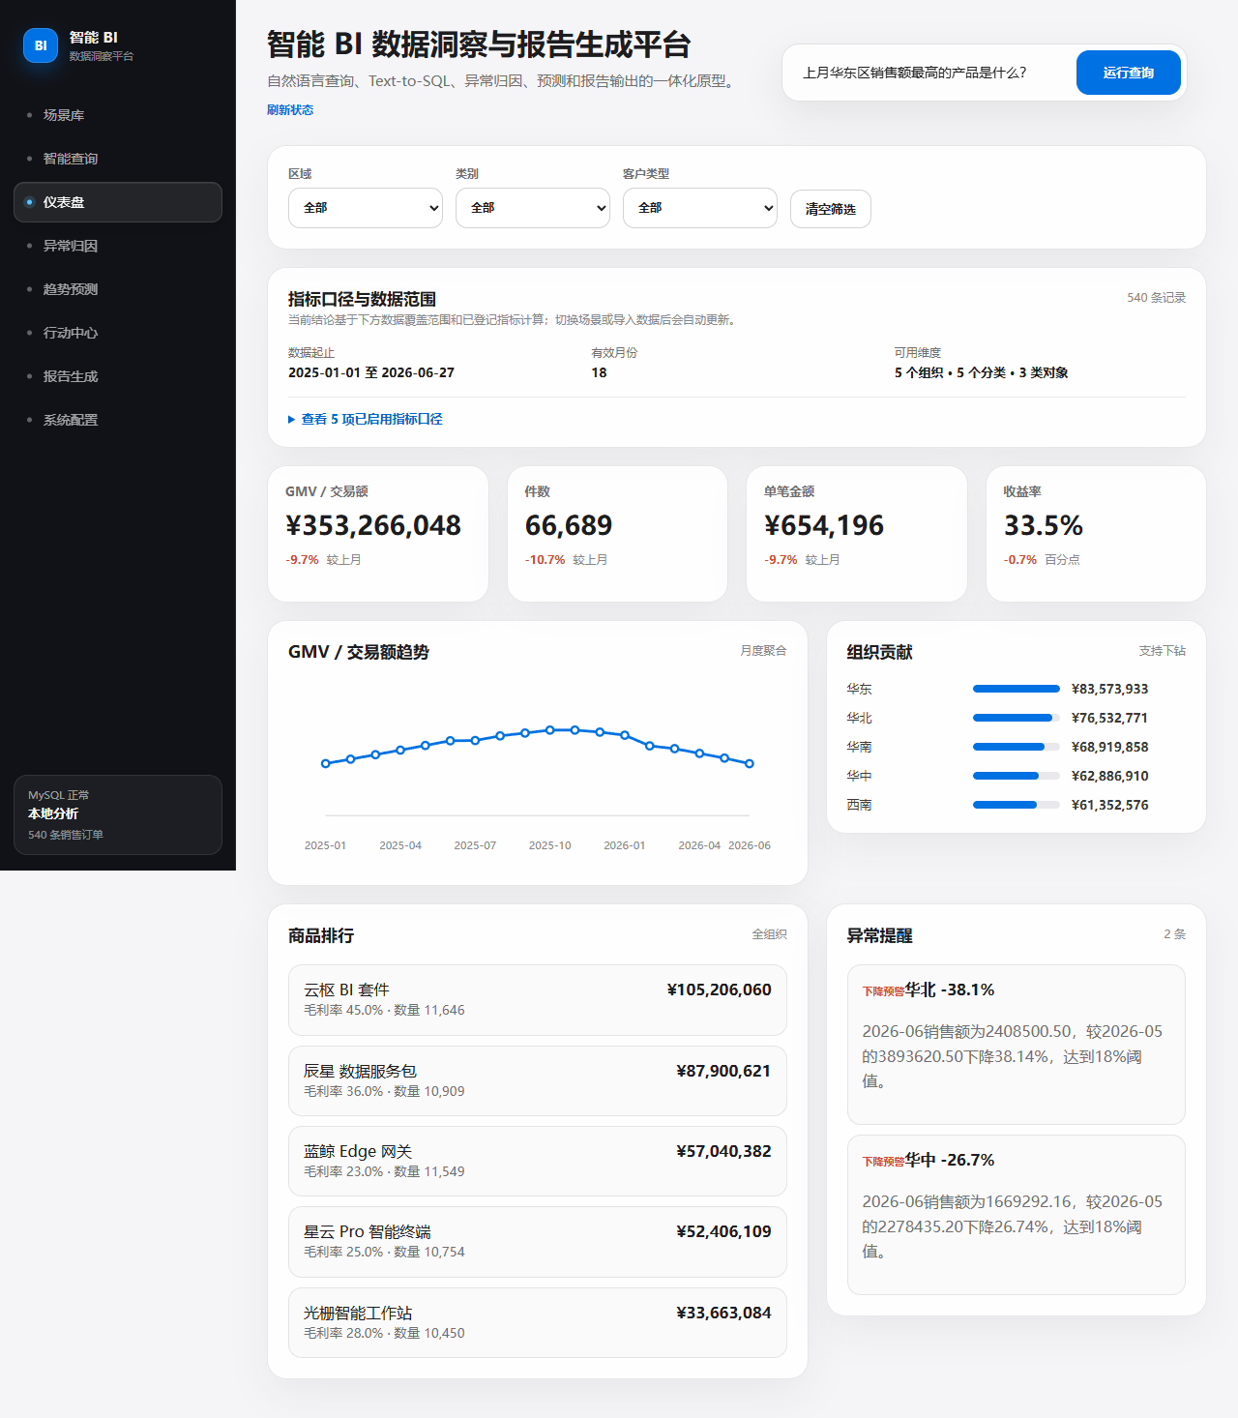
图 1 智能 BI 主界面
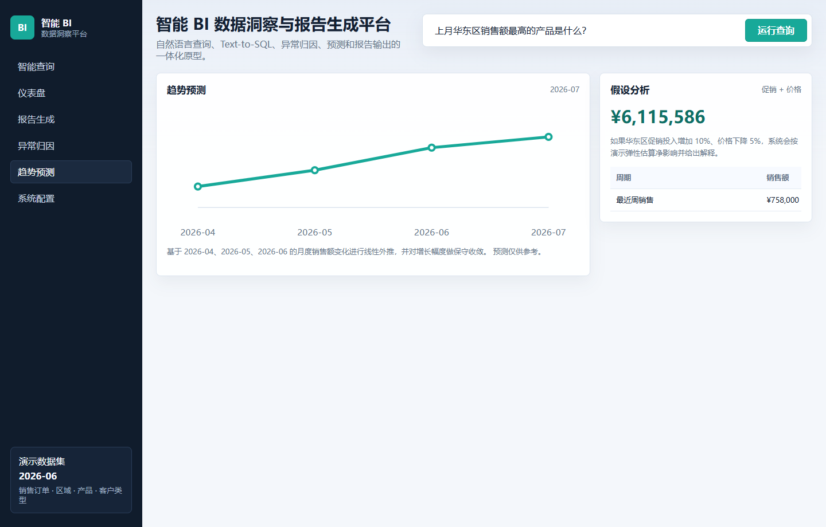
图 2 预测与模拟界面

3 系统特色
特色 | 价值
AI 可控而非直连数据库 | 模型只输出受控意图，后端掌握 SQL 生成、参数、超时和只读执行。
AI 优先且可降级 | 演示时可真实调用 DeepSeek；外部服务失败时系统仍可用。
完整决策链 | 把发生、原因线索、下一步、预测模拟和行动复盘放在同一系统。
五行业即插即用 | 统一数据模型配合行业术语和模板问题，便于展示迁移能力。
数据可信与可追溯 | 指标口径、数据范围、SQL、批次指纹、查询历史和行动证据同时可见。
答辩友好 | 一键启动、模拟数据、逐步演示文档、实机截图和可复制问题完整配套。

4 技术成果
- Vue 3 应用入口与 Vite 生产构建，Nginx 提供静态托管和同源 API。
- FastAPI + SQLAlchemy + Alembic 提供类型化接口、业务服务、数据库迁移和 OpenAPI。
- MySQL 8.4 LTS 保存事实、指标、模板、加密配置、场景、批次、历史和行动。
- DeepSeek/OpenAI compatible 客户端实现网络安全、JSON 清洗、意图校验、超时与回退。
- Pytest、Node test、Vite build 和 Playwright Chrome 组成独立回归链。

5 质量评价
维度 | 评价
需求完成度 | 项目约束中的五类基本功能均有可演示实现，并扩展行业、导入、追溯和行动闭环。
稳定性 | 启动器、健康检查、AI 回退和独立测试降低演示中断风险。
安全性 | 只读 SQL、密钥加密、私网默认阻断、模型结果校验和测试隔离已实现。
可维护性 | 模块化后端、数据库迁移、自动化测试、项目上下文文档和正式资料齐全。
局限 | 仍是单机原型；无登录/RBAC/多租户；预测和归因不构成确定因果。

2026-09-09 最终完整回归：后端 Pytest 152 项通过，前端 Node 17 项通过，Vite 生产构建通过，Chrome Playwright 8 项通过；测试容器与测试数据卷已自动清理。

6 经验与教训
- BI 的价值不是只返回一个数字，而是同时交代口径、范围、变化、原因线索和下一步。
- 大模型接入必须把自由生成与数据执行分离；结构化意图、白名单和回退比单纯提示词更可靠。
- 演示系统的启动、数据、截图、讲稿和故障预案与功能代码同样重要。
- 跨行业复用需要统一事实字段，同时保留场景术语和问题边界，不能让模型猜测未知表结构。
- 每次扩展都应同步更新测试和文档，否则系统能运行但无法被清楚验收和交接。

7 后续建议
- 增加登录、RBAC、多租户与审计策略，满足企业权限要求。
- 增加 MySQL、Excel、API 和数据仓库连接器，并提供可视化字段映射。
- 引入异步任务、缓存、监控告警与成本治理，支撑较大数据量和稳定运行。
- 把兼容工作台逐页迁移为原生 Vue 组件，并引入更丰富的图表联动。
- 为预测建立回测、基线对比和漂移监控，明确模型适用范围。

8 最终结论
项目已形成从环境启动、数据准备、自然语言分析、报告与预测，到行动复盘和正式文档归档的完整交付。当前版本适合作为课程实习答辩和智能 BI 原型展示，并为后续企业级扩展保留了清晰边界。

